2018-2019学年第一学期第二次月考
七年级生物试题
（时间：40分钟，满分80分）

一、选择题（本大题共25小题，共50分）
- 裸子植物和被子植物的共同特征是（ ）
A. 都能产生种子 B. 都没有真正的根
C. 胚珠都是裸露的 D. 都能形成果实
- 小宇在爬山时采回一株植物做标本，它有根、茎、叶的分化，叶背面有孢子囊群。这株植物所属的类群是（ ）
A. 藻类植物 B. 苔藓植物 C. 蕨类植物 D. 裸子植物
- 观察衣藻、水绵、海带等藻类植物时，发现它们的共同特点是（ ）
A. 都有进行光合作用的器官 B. 植物体都由多细胞组成
C. 都能固着在海底生活 D. 都没有根、茎、叶的分化
- 下列关于植物类群的叙述，正确的是（ ）
A. 紫菜是藻类植物，依靠它的根固着在浅海岩石上
B. 银杏是裸子植物，其果实是“银杏”，又称白果
C. 墙藓的茎、叶内没有输导组织，所以不适于陆地生活
D. 种子比孢子的生命力强，是种子植物更适于陆地生活的重要原因
- “日出江花红胜火，春来江水绿如蓝”，江水绿如蓝主要是什么植物大量繁殖造成的？（ ）
A. 苔藓植物 B. 藻类植物 C. 蕨类植物 D. 种子植物
- 绿色植物与人类关系密切，下列相关说法错误的是（ ）
A. 海带、裙带菜等各种藻类植物释放的氧气是大气中氧气的主要来源
B. 葫芦鲜可以作为监测空气污染程度的指示植物
C. 生长在水田、池塘中的满江红是一种优良的绿肥和饲料
D. 卷柏、杨树等种子植物是很好的绿化树种
- 桫椤是国家一级保护植物，有根、茎、叶，没有种子。桫椤属于（ ）
A. 苔藓植物 B. 蕨类植物 C. 裸子植物 D. 被子植物
- 下列属于藻类、苔藓和蕨类植物共同特征的是（ ）
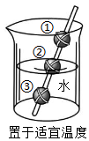A. 水中生活 B. 没有输导组织
C. 不能产生种子 D. 有根、茎、叶的分化
- 用如图装置进行多组重复实验，探究种子萌发的环境条件。若将种子②与③设为对照，则探究的是哪种环境条件对种子萌发的影响（ ）
A. 适宜的温度
B. 一定的水分
C. 充足的空气
D. 持续的光照
- 储存在粮仓里的小麦种子一般不会萌发，主要原因是（ ）
A. 缺少水分 B. 温度较高 C. 缺少阳光 D. 缺乏营养物质
- 有关玉米种子的说法，正确的是（ ）
A. 胚由胚芽、胚根、子叶组成 B. 胚是玉米新植株的幼体
C. 酒精能使玉米种子的纵切面变蓝 D. 种子中的子叶发育为叶
- “碧玉妆成一树高，万条垂下绿丝绦”能发育成植物枝叶的是（ ）
A. 芽 B. 根尖 C. 种皮 D. 子叶
- 植物幼根的生长依靠（ ）
A. 分生区、成熟区 B. 根冠、伸长区
C. 成熟区、伸长区 D. 分生区、伸长区
- 根吸收水和无机盐的主要部位是( )
A. 根冠 B. 伸长区 C. 分生区 D. 成熟区
- 绿色开花植物的许多花具有花柄、花托、花瓣、雄蕊和雌蕊等结构。从花的主要功能看，花的主要部分是（ ）
A. 花柄 B. 花托 C. 花瓣 D. 雄蕊、雌蕊
- 如图是绿色开花植物植株、雌蕊、果实和种子的示意图，下列说法错误的是（ ）
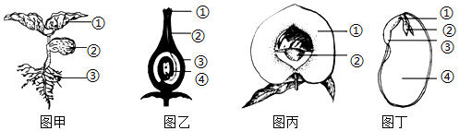A. 图甲中的①是由图丁中的②发育而来的
B. 图甲中的③是由图丁中的③发育而来的
C. 图丙中的②是由图乙中的③发育而来的
D. 大豆油主要来自图丁中的④
- 花生植株中，发育成果实、种子、胚的结构分别是（ ）
A. 子房、受精卵、珠被 B. 子房、胚珠、受精卵
C. 子房壁、胚珠、受精卵 D. 子房、胚珠、卵细胞
- 发育成桃子食用部分的是（ ）
A. 胚珠 B. 子房壁 C. 子房 D. 受精卵
- 农作物在生长过程中需要施肥，肥料给农作物的生长提供了（ ）
A. 有机物 B. 水 C. 氧气 D. 无机盐
- 移栽植物时要带土的主要目的是（ ）
A. 带来水分 B. 带来无机盐
C. 避免损伤茎秆 D. 避免损伤根毛和幼根
- 作物移栽时要剪去一些枝叶，这是为了（ ）
A. 减轻植物对新环境的不适应 B. 防止植物体内的营养物质流失
C. 防止运输过程中对植株损伤 D. 减少植物体内水分的过多散失
- 在油菜开花前营养器官旺盛生长期，出现了植株矮小、叶片发黄的现象，缺少的无机盐是（ ）
A. 含氮的无机盐 B. 含磷的无机盐 C. 含钾的无机盐 D. 含硼的无机盐
- 植物蒸腾作用的强弱受多种因素的影响．下列几种情况中，蒸腾作用最强的是（ ）
A. 气温37℃，阴天，无风 B. 气温37℃，晴天，有风
C. 气温20℃，阴天，有风 D. 气温20℃，晴天，无风
- 叶片与外界环境之间气体交换的“门户”是（ ）
A. 表皮 B. 气孔 C. 叶脉 D. 保卫细胞
- 园林工人给移栽后的绿化树“挂吊瓶”，补充水和无机盐，以提高成活率。“挂吊瓶”的针头应插入到茎的（ ）
A. 导管 B. 筛管 C. 分生组织 D. 机械组织

二、探究题（共5分）
- 如图表示探究种子萌发时所需环境条件的实验装置，每个罐头瓶中均放有等量的干燥种子10粒，并提供相应的环境条件，请据图回答下列问题：
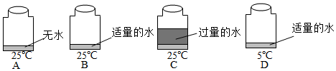
（1）每个罐头瓶放入10粒种子而不是1粒种子，其目的是___ ___。
（2）B瓶和D瓶作为一组对照实验，其实验变量是______。
（3）A瓶中的种子不能萌发的原因是______。
（4）C瓶中的种子全部浸没在水中是为了模拟无______环境。
（5）测定种子的发芽率时，应该将种子放在与______瓶相同的环境中。
三、简答题（本大题共3小题，共25分）
- “桔”与“吉”音似，人们常将桔作为吉祥物和贺年赠品。桔的生命周期如图所示。回答下列问题：（在[ ]中填写序号，本题8分，每空1分）
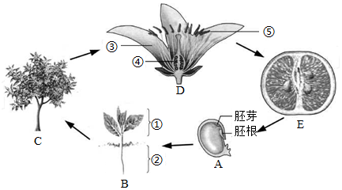
（1）①是由种子的______发育而来，幼苗吸水的主要部位是根尖的______。
（2）桔开花后，成熟的花粉从[______]中散放出来，要结出果实必须经
过 和______两个过程。
（3）E由D图中的[______]发育而来，E在植物体结构层次上属于______。
（4）从E可判断桔属于______（填“裸子植物”或“被子植物”）。
- 某同学在做“观察叶片的结构”实验时，在显微镜下看到的菠菜叶横切面如图．请你结合做过的实验和观察到的实验现象，回答下列问题（共8分每空1分）．
（1）制作临时切片时，要捏紧并排的两片刀片______切割，多切几次，选取其中______的一片，制成临时切片．其中，捏紧刀片的目的是为了使切下的薄片更薄．
（2）在用显微镜观察切片时，发现绿色的结构是叶片的 ．
（3）图中数字______指的是叶片的下表皮，判断的依据是下表皮的[______]______比上表皮多．
（4）图中的[______]______内有导管和筛管，起输导作用．
（5）根据对叶片结构的观察，你认为气体进出叶的结构[ ]是由______控制的．
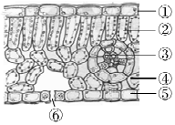
- 大豆是我国常见的重要经济作物之一．下面是某同学在复习绿色开花植物的一生时，绘制的大豆的结构层次及其关系示意图．请据图回答问题：（9分，每空1分）
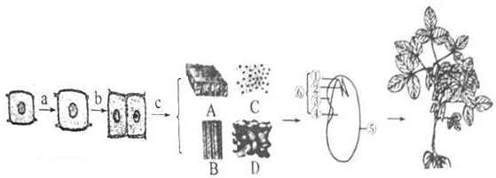
（1）大豆的叶肉细胞与人的口腔上皮细胞都具有的结构是______（填序号）．
①细胞壁 ②细胞膜 ③细胞质 ④细胞核 ⑤液泡 ⑥叶绿体 ⑦线粒体
（2）b过程中，______的变化最明显．
（3）大豆种子结构中的[______]______将来可发育成新的植物体．
（4）春天，大豆种子早播要覆盖地膜的主要原因是：满足种子萌发所需要的______．种子萌发的过程中，种子内储存的有机物的变化是______．如果满足了种子萌发的环境条件，种子还没能发可能的原因是 。
（5）大豆植株上结的豆荚内有多粒种子，原因是______．
（6）大豆种子和玉米种子的主要区别是：大豆种子没有 ，有两片 而玉米种子中只有一片。
七年级生物答案
新 课 标 第 一 网
一、选择题（每小题2分，共50分）
1. A 2. C 3. D 4. D 5. B 6. D 7. B
8. C 9. C 10. A 11. B 12. A 13. D 14. D
15. D 16. C 17. B 18. B 19. D 20. D 21. D
22. A 23. B 24. B 25. A
二、填空题（每空1分，共30分）
26. 减少实验的偶然因素；温度；缺少种子萌发的水分；空气；B
27. 胚芽；成熟区；⑤；传粉；受精；④；器官；被子植物
28. 迅速；最薄；叶肉；⑤；⑥气孔；③叶脉；⑥；保卫细胞
29. ②③④⑦；染色体；⑥胚；适宜的温度；减少；胚已死亡（胚不完整、胚在休眠期答出一条即可）；子房中有多粒胚珠；胚乳；子叶

